北京大学
毕业论文（设计）管理系统
学生使用手册

同方知网数字出版技术股份有限公司
2021.10

目录
一、总体流程 1
二、登录 2
1.登录系统 2
三、拟题、双选 2
1、双选达成 2
2、题目修改 3
四、开题报告、中期报告、论文查重及原创授权声明 3
1、提交开题报告、中期报告、原创授权声明 3
2、提交毕业论文查重稿 4
五、毕业答辩 5
1、查看答辩组安排 5
2、提交答辩记录 5
六、查看成绩 6
七、论文终版提交及表格导出 6
1、论文终版提交 6
2、表格导出 6

一、总体流程
“绿色”部分为毕设整个过程中学生角色会进行的操作。
根据流程，找到相应页面填报或查看即可。
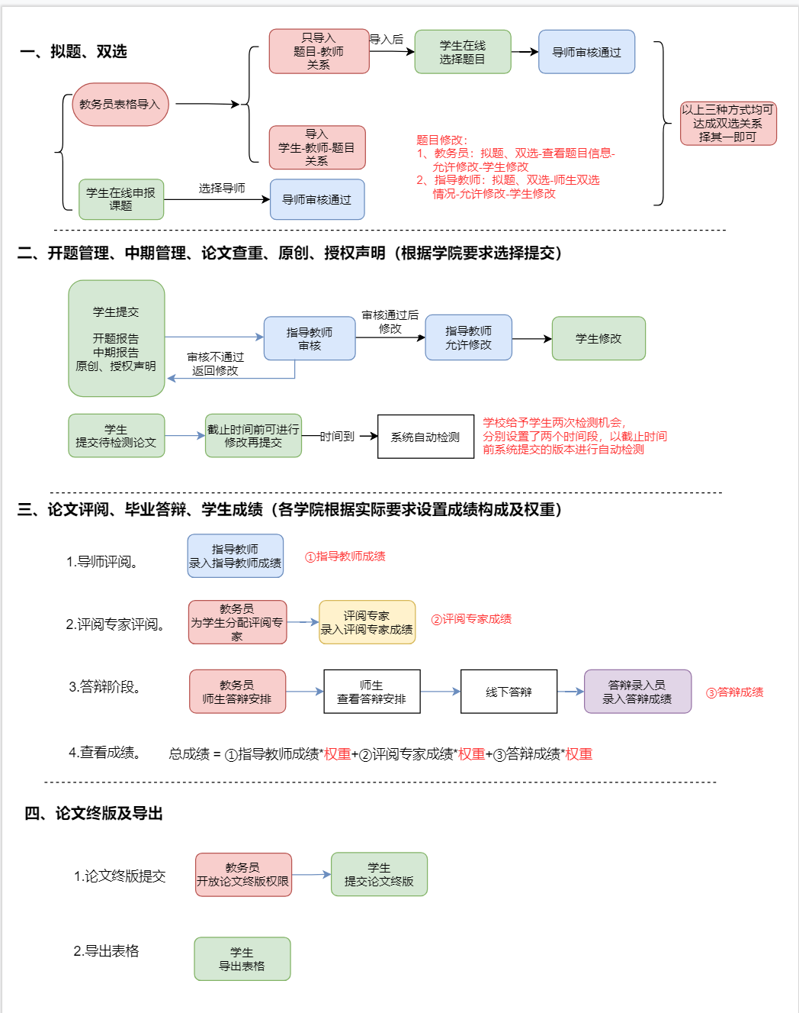
请注意：此版本为北京大学全校通用版本，具体使用时可根据学院具体要求进行选择查看。

二、登录

1.登录系统
★第1步：登录网址：http://pku.co.cnki.net/（http后无s)
★第2步：选择登录方式（账号密码登录或者已绑定微信登录）
★第3步：输入账号密码或者使用微信“扫一扫”功能，登录系统（选“学生”类型） 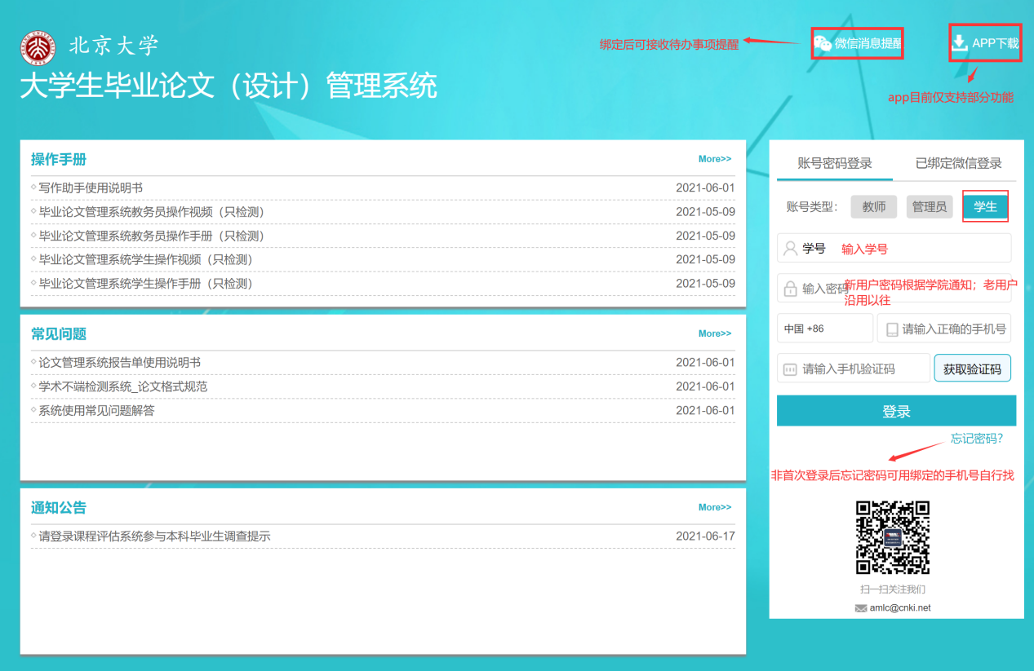

三、拟题、双选

1、双选达成
选题环节根据学院安排进行，具体可参考如下几种方式：
- 方式一：学院统一导入系统双选关系，则学生不需要做任何操作，进入系统即可看见自己的论文题目及导师。（查看题目位置：首页-我的题目-查看详情）
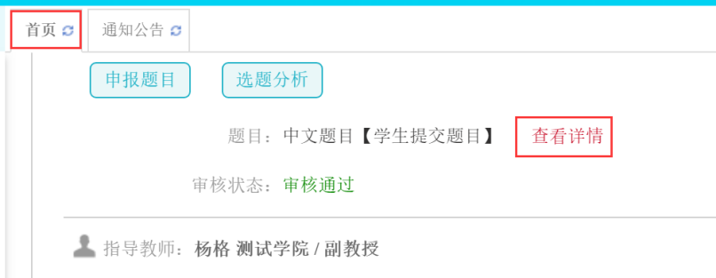
- 方式二：学院仅统一导入教师和题目关系，学生需在线选择相应的题目和导师，由导师审核通过后达成双选关系。位置：拟题、双选-学生选题
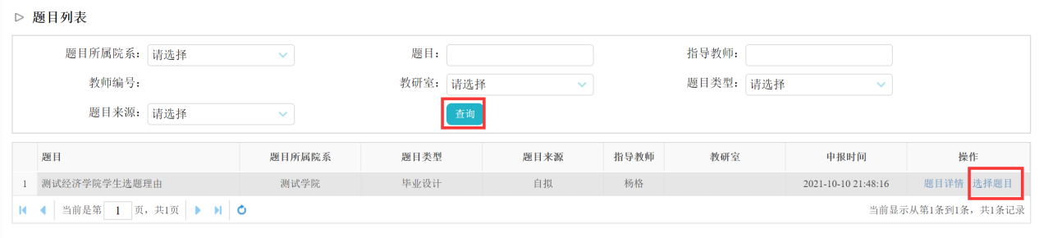
- 方式三：学生发起论文题目申报，选择导师，导师审核通过，则达成双选关系。
点击“首页-申报题目”，进入如下界面，填写后提交
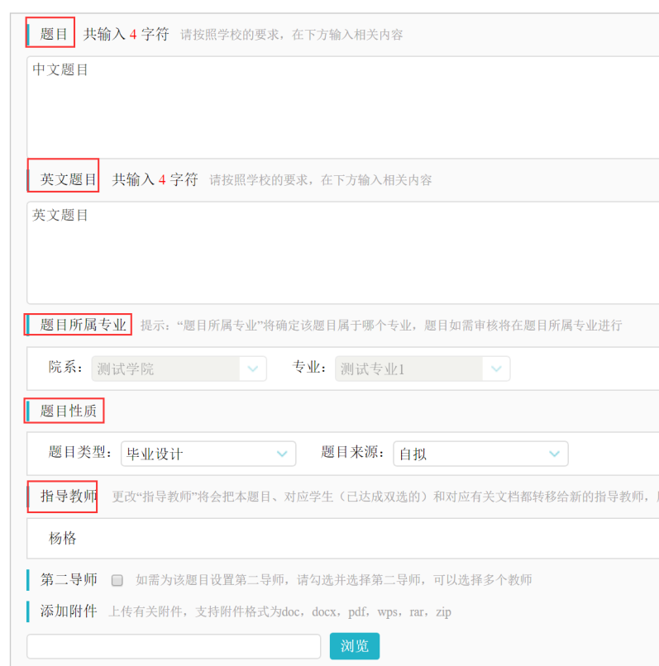
以上三种方式均可达成双选关系，学生根据学院要求择一种使用即可。

2、题目修改
审核通过后的题目如需修改，可找指导教师或教务员给予修改权限（学生在线进行选题的，指导教师进行修改）

四、开题报告、中期报告、论文查重及原创授权声明

1、提交开题报告、中期报告、原创授权声明
★提交：选择“开题管理-开题情况”打开页面，或者在学生首页的“过程文档信息-开题报告”栏的“点击提交”打开页面，按照系统要求进行填写提交。
若学院未要求提交附件，可为空。
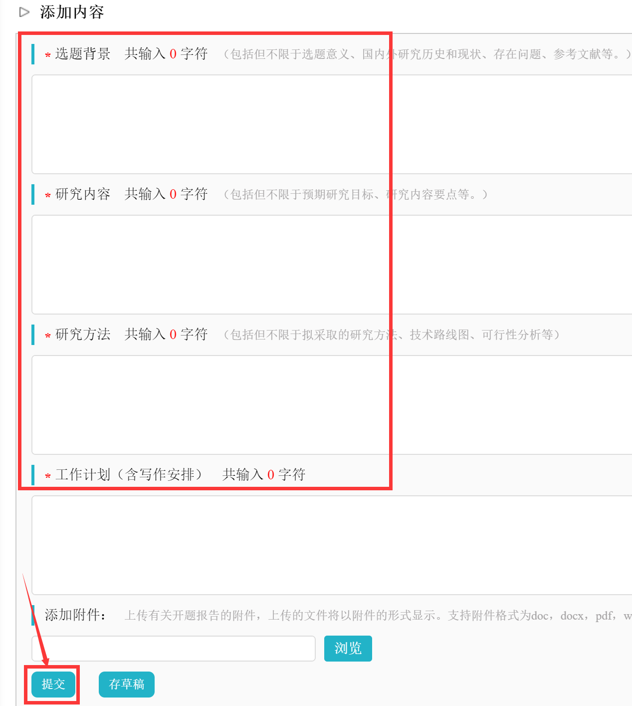
★修改：指导教师审核前，学生可以自行修改；审核通过后，需要指导教师或教务员授权修改权限才可修改。
不需要审核的模块，学生可自行修改。
中期报告及原创授权声明与开题报告提交方式类似，可参考。

2、提交毕业论文查重稿
★第1步：选择“论文查重”打开页面，或者在学生首页的“过程文档信息-毕业设计（论文）”栏的“点击提交”打开页面
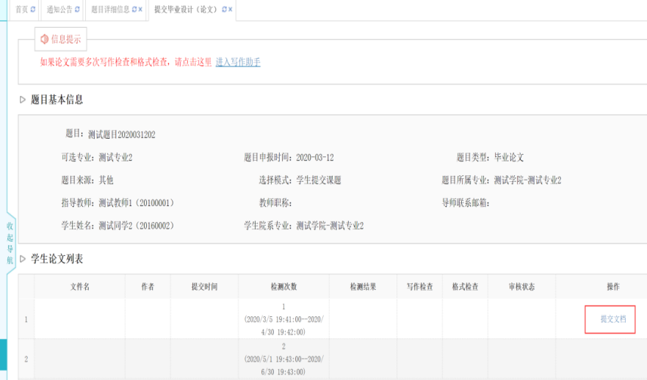
★第2步：输入关键词等内容，添加待上传的毕设（论文）文档，选择是否添加附件或其他内容（比如网址链接等），进行提交。
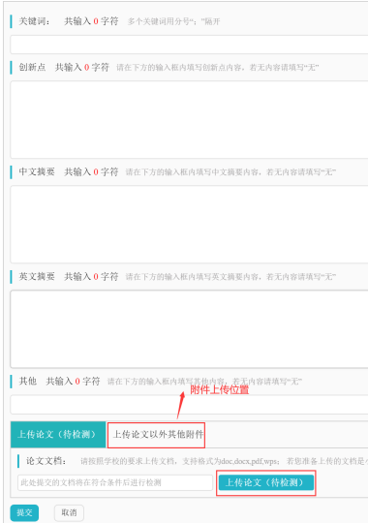
*目前学校设置两次检测机会，具体检测时间听从学院具体安排。学生在每次截止时间到期前可进行修改再上传，系统将会自动在到期后对最后上传的版本进行检测，并给出结果。学校规定两次机会，请同学珍惜。
*检测后，学生可以查看报告单。

五、毕业答辩

1、查看答辩组安排
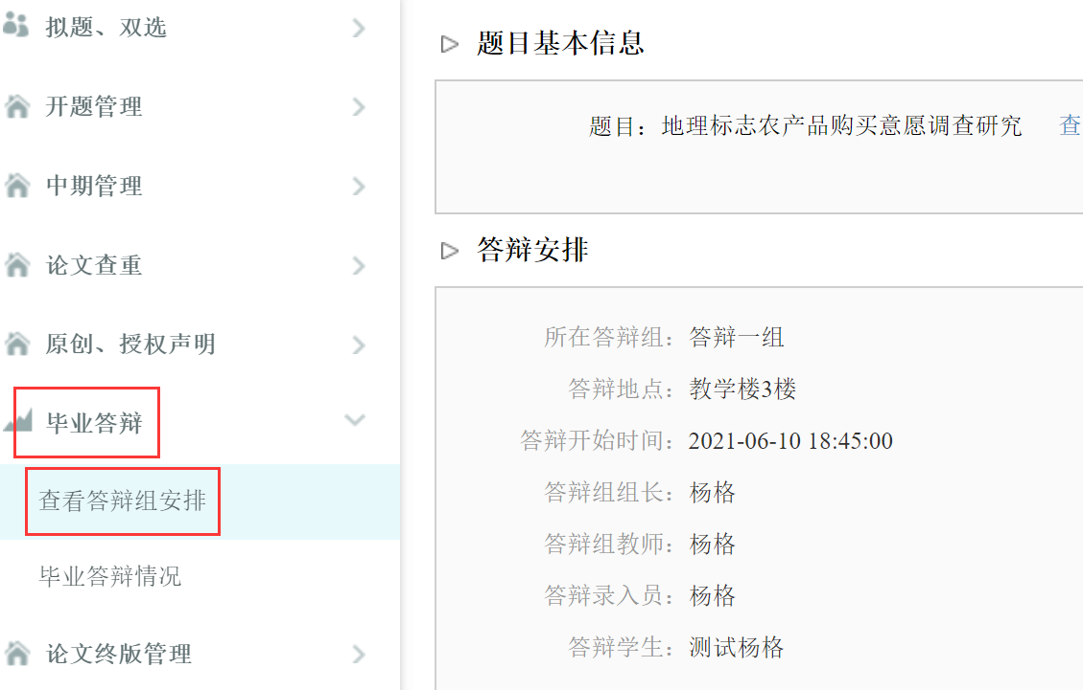
可在线查看具体的答辩时间、答辩地点等信息。关注微信消息提醒后，可在答辩前进行提醒。

2、提交答辩记录
答辩结束后，学院如要求学生自行填写，可提交答辩记录；位置：毕业答辩-毕业答辩情况界面。
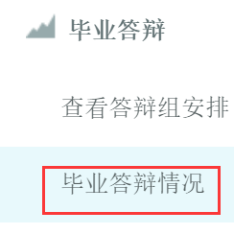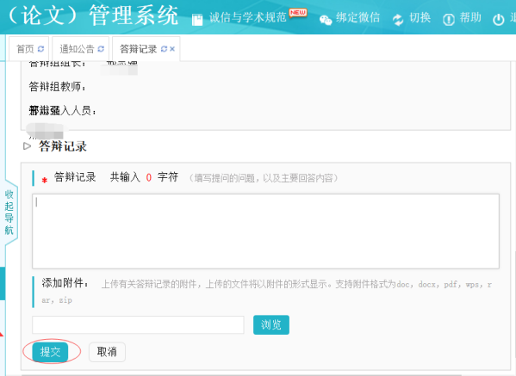

六、查看成绩
学生可在“我的成绩”查看自己的所有成绩

七、论文终版提交及表格导出

1、论文终版提交
“教学秘书”开通最终版提交权限以后，学生可看到论文终版提交按钮，页面与提交待检测论文页面相同。位置如下：论文终版管理-论文终版
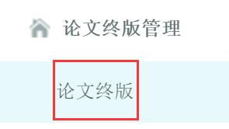
进入页面后，点击“提交文档”即可

2、表格导出
位置：首页-导出文档，根据需要导出全部或部分文档
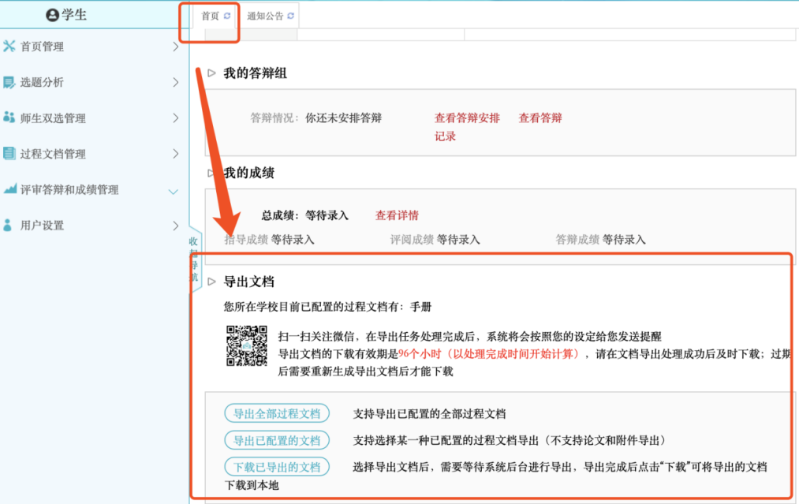
导出的word文档，若格式有瑕疵，可进行微调

